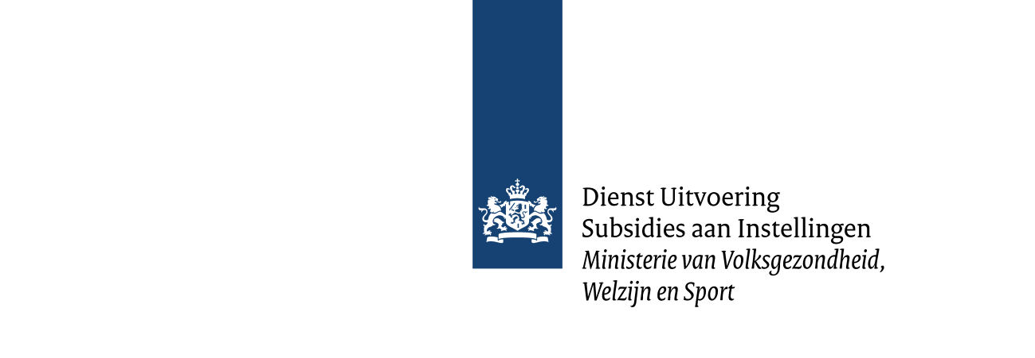

Format activiteitenplan
op hoofdlijnen

Sterk techniekonderwijs 2025 tot 2029

Gebruik dit format om uw activiteitenplan op hoofdlijnen te schrijven. Het format is gebaseerd op de regeling en het beoordelingskader.
Zie ook https://wetten.overheid.nl/BWBR0049520
Het gebruik van het format is geen garantie voor een positieve beoordeling.

Activiteitenplan op hoofdlijnen

Beschrijf wat de regio wil bereiken in meerdere doelstellingen (ook wel programmalijnen, mijlpalen of hoofdlijnen genoemd). Deze doelstellingen moeten aansluiten bij en voortvloeien uit de opgestelde visie op techniekonderwijs (regiovisie, hoofdstuk 2), de route naar gewenste kwaliteit techniekonderwijs in het vmbo (regiovisie, kopje 2.2) en de doelen aanbod techniekonderwijs (regiovisie, kopje 4.5) en de geleerde lessen uit STO 2020-2024 (regiovisie, hoofdstuk 1). Onder elke doelstelling hangen meerdere activiteiten, die zullen worden uitgevoerd om de gekozen doelstelling te bereiken.

De gekozen doelstellingen moeten aansluiten bij het doel van de regeling. Dit betekent dat de doelstellingen aan minimaal één van de volgende elementen moeten bijdragen:
- Dekkend en doelmatig aanbod van techniekonderwijs binnen het beroepsgericht vmbo;
- Kwalitatief hoogstaand techniekonderwijs binnen het beroepsgericht vmbo.
- Het stimuleren en faciliteren dat álle leerlingen in het vmbo in aanraking komen met techniek.
- Aandacht voor de drie maatschappelijke thema’s:
  - Het aantrekken en ontwikkelen van technisch schoolpersoneel.
  - Het tegengaan van genderstereotyperingen en bevorderen van inclusie in de techniek.
  - Het ontwikkelen en toepassen van technologie in het kader van duurzaamheid.
- Regionale samenwerking op het gebied van techniekonderwijs, bijvoorbeeld met po, mbo, en het bedrijfsleven (waaronder instroom van po naar technisch vmbo en doorstroom van zowel technisch als niet-technisch vmbo naar mbo).
Alle doelstellingen samen moeten bijdragen aan het doel van de regeling. Daarbinnen zijn er activiteiten die ondersteunend of faciliterend zijn aan deze doelenstellingen (zoals de organisatie van een STO-regio of promotie van techniekonderwijs).

In de beschrijving van de doelstelling moeten de volgende elementen zitten:
- Doelstelling: Hoe deze bijdraagt aan minimaal één van de doelen van de regeling;
- Huidige en gewenste situatie: Waar de regio nu staat op deze doelstelling, en waar de regio over 4 jaar wil staan;
- Te ondernemen activiteiten: Wat er globaal moet gebeuren in de regio om over 4 jaar daar te komen, en in welke jaren deze activiteiten plaatsvinden.

Per doelstelling moet globaal worden aangegeven welke activiteiten in welk jaar zullen worden georganiseerd. Deze activiteiten moeten verder worden uitgewerkt bij het indienen van de uitgewerkte activiteitenplannen op 15 april 2025 (voor de jaren 2025 en 2026) en 1 oktober 2026 (voor de jaren 2027 en 2028).

Voor elke activiteit moet blijken:
- Een logische relatie met de doelstelling(en) waar deze activiteit onder valt.
- Uit de planning van de activiteiten moet blijken dat u deze activiteit kan uitvoeren binnen de subsidieperiode van 1 januari 2025 tot 1 januari 2029.

Op de volgende pagina zijn drie voorbeelden toegevoegd om te laten zien op welk detailniveau de doelstellingen moeten worden beschreven.

Voorbeeld 1
1. Doelstelling: Gegeven de leerlingendaling, het in stand houden van het aantal leerlingen dat de techniekprofielen PIE en BWI volgt binnen de regio, waarbij deze profielen voor alle vmbo-leerlingen in de regio te volgen zijn.

Deze doelstelling draagt bij aan het aantrekkelijk maken van vmbo-onderwijs, waardoor alle vmbo-leerlingen in aanraking komen met de techniek. Ook draagt dit bij aan een dekkend en doelmatig aanbod van techniekonderwijs, dekkend door het in de hele regio aan te bieden en doelmatig door samen te werken om zoveel mogelijk leerlingen te bereiken.

2. Huidige en gewenste situatie: Binnen onze regio worden momenteel de techniekprofielen PIE en BWI beiden op één van de drie vmbo-vestigingen aangeboden. In de afgelopen STO-periode zijn twee van de drie vestigingen steeds intensiever gaan samenwerken waardoor nu alle leerlingen van beide scholen zowel PIE als BWI (-keuzevakken) kunnen volgen, mede door leerlingen uit te wisselen. Deze samenwerking willen we uitbreiden zodat ook de leerlingen van de derde vmbo-vestiging deze profielen kunnen volgen.

In de regio volgen 75 tot 80 leerlingen één van deze techniekprofielen. Er is een leerlingenkrimp van 20% voorspeld in onze regio. Ons streven is om over 4 jaar, ondanks de krimp, alsnog 75 tot 80 leerlingen PIE/BWI in onze regio te hebben.

3. Te ondernemen activiteiten:
- Uitstraling technieklokalen aantrekkelijker maken door verbouwing technieklokalen
  - PIE/BWI aantrekkelijk maken voor leerlingen
  - Voorbereiding in 2026, uitvoering in 2027
- Samenwerking intensiveren tussen de vmbo-scholen met uitbreiding van mogelijkheden tot leerling uitwisselingen
  - Meer leerlingen PIE/BWI aanbieden
  - Continue van 2025 tot 2029
- Proeflessen PIE/BWI in de onderbouw van het vmbo organiseren voor alle beroepsgerichte vmbo-leerlingen in de STO-regio
  - Alle vmbo-leerlingen in aanraking laten komen met PIE/BWI
  - Opzetten schooljaar 2025/2026, uitvoeren vanaf schooljaar 2026/2027
- Promotieactiviteiten voor de profielen PIE en BWI
  - Doel om meer leerlingen te interesseren voor PIE/BWI
  - Continue van 2025 tot 2029

Voorbeeld 2
1. Doelstelling: het versterken van het netwerk tussen het onderwijs en het bedrijfsleven in de STO-regio.

Dit draagt bij aan het doel van STO van in de regio op het gebied van techniekonderwijs goed met elkaar samen te werken.

2. Huidige en gewenste situatie: De samenwerking met het bedrijfsleven in de regio is nu nog te versnipperd, waardoor stages minder goed tot stand komen, het ontwikkelen van schoolopdrachten samen met bedrijven moeizaam gaan, en gastlessen minder goed tot stand komen.
Door betere samenwerking met het bedrijfsleven willen we meer kennis binnenhalen over de nieuwste technieken en aanpakken en daarmee de kwaliteit van ons onderwijs verbeteren. Ook willen we bij deze doelstelling de regionale samenwerking tussen bedrijfsleven en scholen versterken.

3. Te ondernemen activiteiten:
- Aannemen regionale contactpersoon bedrijfsleven
  - Contacten en netwerk met bedrijven verbeteren
  - Continue in periode 2025 tot 2029
- Cyclus van matchingsgesprekken tussen bedrijf en leerling voor stageplek
  - Meer stages voor leerlingen
  - Opzetten: 2025, uitvoeren: 2026, 2027, 2028
  - Elk jaar de aanpak evalueren en de lessons learned meenemen in de organisatie voor het jaar daarna
- Organiseren bedrijvenbijeenkomst voor aantrekken en enthousiasmeren van nieuwe bedrijven
  - Netwerk tussen scholen en bedrijven verbeteren
  - In 2025 en in 2027
- Kwartaalsessies met bedrijven om in samenwerking aan techniekonderwijs te werken
  - Samenwerking tussen scholen en bedrijven aan techniekonderwijs verbeteren
  - Opzetten in 2025, uitvoeren: 2026, 2027, 2028

Voorbeeld 3
1. Doelstelling: Het onderhouden en uitbreiden van het techlab waar leerlingen uit de onderbouw van het vmbo en uit nabijgelegen po-scholen workshops krijgen aangeboden over techniek. Leerlingen maken voordat ze een vmbo-profiel hebben gekozen kennis met de techniek, waardoor ze beter weten wat techniekonderwijs inhoudt en hier enthousiast voor worden.

Met deze doelstelling bieden wij over het jaar heen verschillende activiteiten aan basisscholen aan, wat past bij de regionale samenwerking met het po. Ook past dit bij het doel leerlingen in de vmbo-onderbouw te stimuleren en te faciliteren om in aanraking te komen met techniekonderwijs.

2. Huidige en gewenste situatie: Momenteel hebben wij sinds twee jaar een goed lopend techlab waar leerlingen uit groep 6 en 7 van het basisonderwijs en klas 1 en 2 van het vmbo voor workshops naartoe komen. Over vier jaar willen wij deze groep hebben uitgebreid naar groep 5 en 6 van het basisonderwijs en willen we een workshop aanbieden die zich richt op techniek in de zorg. Mogelijk richten wij hiervoor een tweede techlab in. Daarnaast willen we de huidige kwaliteit van het techlab in stand houden en de organisatie en bemensing beter borgen, door meer collega’s te betrekken en meer vast te leggen over hoe je een techlab runt.

3. Te ondernemen activiteiten:
- Organiseren techworkshops voor de onderbouw van het vmbo
  - Continue 2025 tot 2029
- Organiseren techworkshops voor groep 7 en 8
  - Continue 2025 tot 2029
- Organiseren techworkshops groep 5 en 6
  - Ontwikkelen 2025, uitvoeren 2027 tot 2029
- Organiseren techworkshop zorg en techniek
  - Ontwikkelen 2025, uitvoeren 2027 tot 2029
- Opzetten tweede techlab
  - Inventariseren behoefte en haalbaarheid (zijn we al mee begonnen) 2025, besluit nemen voor 15 april 2025 (uitgewerkte plannen), opzetten 2025/2026, uitvoeren 2027 en 2028

